

Cahier des Charges Technique

EçAMBOT 2023

Développement durable et énergie renouvelable



Version 1.0

Denys BOITEAU

Sommaire

1 Introduction 3

1.1 Présentation du projet EÇAMBOT 3

1.2 Présentation du jeu 3

1.3 Les intervenants 3

2 But du jeu 4

2.1 Présentation du thème 4

2.2 Les missions 4

2.3 L’aire de jeu 4

3 Les actions 1

3.1 La fin des carbonés 1

3.2 La reforestation 1

3.3 Recharge électrique 2

3.4 Recharge éolienne 3

3.5 Co-voiturage 3

3.6 Funny action 4

4 Les robots 6

4.1 Déplacements 6

4.2 Généralités 6

4.3 Dimensions 6

4.4 Sources d’énergie 6

4.5 Autres contraintes de conception 7

4.6 Contraintes de sécurité 7

5 Les moyens mis à disposition 8

6 Les matchs 11

6.1 Mise en place 11

6.2 Le match 11

6.3 Le comptage des points 11

6.4 Les phases qualificatives 12

6.5 Les phases finales 12

Suivi de versions

|  |  |  |  |
| --- | --- | --- | --- |
| **Version** | **Remarque** | **Auteur** | **Validation** |
| V1.0 20/01/2022 | Création | D. Boiteau | H. Guibourg |
|  |  |  |  |
|  |  |  |  |

# Introduction

Ce document est le cahier des charges technique pour le projet EçAMBOT 2023. Son contenu est susceptible d’évoluer en fonction des relectures et besoins de précisions (figures par exemple).

## Présentation du projet EÇAMBOT

Le projet EÇAMBOT est un projet généraliste dont le but est de permettre aux élèves robots-ingénieurs de l’ECAM de faire le lien entre les disciplines étudiées à l’école. Les participants devront mettre en avant leurs compétences et connaissances techniques en mécanique, en informatique et système de communication, en matériaux, mais aussi leurs compétences humaines et managériales.

Le projet EÇAMBOT a pour objectifs de permettre aux élèves robots d'être les acteurs de leur apprentissage et de mettre en pratique des savoirs, savoir-faire et savoir-être, en participant à un événement convivial.

Ce projet est une Unité d’Enseignement à part entière.

## Présentation du jeu

Le robot doit, en un temps maximum de 90 secondes, effectuer l’accomplissement d’opérations. Chaque action réussie permet au robot de cumuler des points, aucune n’est obligatoire. Une *funny action* en fin de parcours permet l’acquisition d’un bonus de points. Sera déclaré vainqueur le robot qui en capitalisera le plus. Les points sont comptés en fin de jeu uniquement, sur la situation finale. Vous vous reporterez au paragraphe (6.3- Le comptage des points) pour connaitre les points rapportés par chaque action.

La compétition viendra conclure ce projet. Elle se déroulera dans un esprit sportif et fair-play. Comme dans toute rencontre sportive, les décisions d'arbitrage sont sans recours, à l'exception d'un accord entre toutes les parties prenantes.

## Les intervenants

Une équipe est un groupe d’élèves de la promotion ECAM4 ayant fabriqué un robot pour la compétition. Un élève ne peut faire partie que d'une seule équipe, mais nous encourageons les échanges d'expériences entre les équipes.

Chaque équipe est accompagnée au cours du projet par un permanent de l’ECAM qui suivra les avancements tout au long du projet et saura encourager l’équipe. Son rôle bienveillant n’est pas d’ordre technique.

Pour des questions techniques, tous les permanents enseignants de l’école sauront vous apporter leur aide (sans vous remplacer).

Pour les logistiques et questions générales (précision de cahier des charges, planning, …), les référents sont Denys BOITEAU et Hervé GUIBOURG.

# But du jeu

## Présentation du thème

L’année passée, le Bureau des Robots a été inauguré et son président élu sur le poids de ses arguments. Son premier défi, imposé par le réchauffement climatique, est de constituer le prototype du robot écolo qui saura rendre service.

Dès l’annonce, 26 robots ont décidé de se présenter. Un parcours est construit pour chaque candidat qui devra démontrer ses capacités.

## Les missions

Les missions (ou actions) du candidat (ou robot) seront les suivantes :

1. Enterrer le carbone et planter des arbres (graines)
2. Se recharger à l’énergie solaire et à l’énergie éolienne
3. Covoiturer le long d’une ligne imposée.

Pour le candidat, toutes les actions sont indépendantes.

Le *faire ensemble* de la compétition nous dit que rien n’est obligatoire mais tout concourra à votre victoire.

## L’aire de jeu

### Note importante

L’aire de jeu a été construite sur la base d’un plateau utilisé chaque année. Elle a été entièrement repensée par les encadrants. Les dimensions des éléments de jeu se prendront directement en mesurant sur la table.

### L'aire de jeu

L'aire de jeu est visible et disponible dans les couloirs de l’école. Cette aire de jeu est scindée en deux terrains de jeu par une volige en bois. Au cours du jeu, les robots ne sont pas autorisés à franchir cette volige, ni à pénétrer dans la zone de jeu adverse (projection verticale), ni à y déposer quelque chose, sous peine de pénalité ou même d’élimination.

IMPORTANT : Deux robots concourent en même temps. Les robots concourront sur deux terrains de jeu identiques : chaque terrain est une demi-table de jeu (partage dans la longueur). A charge à vos robots d’être capable de jouer indépendamment sur les deux côtés de l’aire de jeu. **Ils devront donc être à même d’absorber les quelques différences de symétrie pouvant apparaitre d’un terrain à l’autre**.

**A**

**B**

**C**

**D**

**E**

**F**

**G**

**H**

**LEGENDE**

**Zone de départ**

**Plateforme (en grisé) pour élément carboné**

**Réceptacle pour graines**

**Borne de recharge électrique**

**Passager**

**Passager fixe**

**Borne éolienne**

1. Vue (projet, on se reportera in fine à la réalité terrain)   
   de *la demi aire de jeu avec les éléments   
   (dimensions et positionnements à prendre directement sur plateau de jeu)*

### La zone de départ

#### Description

Le choix du terrain de jeu sera fait par tirage au sort avant chaque poule ou accord entre les deux équipes.

#### Contraintes

* Avant de démarrer, les robots ne doivent pas dépasser des limites de la zone de départ en projection verticale. Assurez-vous que vos robots puissent entrer entièrement dans la zone de départ.
* Les robots seront positionnés à la main dans la zone de départ, par le chef d’équipe ou un membre désigné.

### Les déplacements

#### Description

* Les robots devront suivre la ligne en respectant l’ordre A (Départ) B C D E F C D E G H (arrivée).
* Leur mise en marche se fait via un simple interrupteur.

#### Contraintes

* Le robot doit obligatoirement démarrer en A et passer successivement par les différents points désignés, dans l’ordre.
* Le passage sur un point est validé dès qu’une partie du robot est passée à la verticale de ce point.

# Les actions

## La fin des carbonés

L’homme ne peut s’empêcher d’extraire du charbon pour le brûler. Les robots ont compris qu’il est urgent de le ré-enterrer :

* Jeu
  + L’élément carboné est une balle de ping-pong peinte en noir. Cet élément carboné repose sur 1 support. 2 supports sont présents sur la table.
  + Le robot devra faire basculer l’élément carboné dans le réceptacle mitoyen prévu à cet effet.
* Comptage des points
  + Des points sont attribués à chaque élément carbonés dans son réceptacle.
  + Des points pénalisent un élément carboné sur la table de jeu.
* Contraintes
  + Chaque équipe positionne les supports en début de jeu. Un support sera positionné (et joué)[1] sur le tronçon FC et un support sera positionné (et joué).sur le tronçon DG
  + Les supports sont en sens inverses (une balle à pousser dans le sens de déplacement du robot, l’autre dans l’autre sens).
  + L’approvisionnement en balle de ping-pong est à la charge des équipes.
  + Les supports sont des éléments de jeu mis à disposition.
* Difficultés estimées
  + La légèreté de la balle de ping-pong impose une certaine délicatesse
  + Les supports sont en sens inverses

1. Les supports des éléments carbonés

## La reforestation

Une autre manière de traiter le carbone est de favoriser la reconstruction des forêts. Votre robot embarque des graines à planter.

* Jeu
  + Une graine est une balle de ping-pong peinte en vert. Votre robot embarque dès le départ 3 graines. 3 réceptacles sont prévus sur le plateau pour recevoir chacun 1graine.
  + Les balles doivent être déposées une par une, dans un des réceptacles prévus à cet effet.
* Comptage des points
  + Des points attribués à chaque graine dans un réceptacle.
  + Des points ne pénalisent pas une graine sur la table de jeu.
* Contraintes
  + Le positionnement des réceptacles est fait par chaque équipe
  + Un réceptacle est positionné (et joué) sur le tronçon AB, un sur le tronçon DE, un sur le tronçon FC.
  + Les supports sont des éléments de jeu mis à disposition.
* Difficultés estimées
  + La légèreté de la balle de ping-pong impose une certaine délicatesse



1. Réceptacle pour reforestation

## Recharge électrique

Votre robot travaille et consomme de l’énergie. Il devra se recharger une fois à une borne électrique.

* Jeu
  + Un élément physique représente la borne. Le robot devra s’arrêter une seconde devant.
* Comptage des points
  + Des points attribués si l’arrêt est validé
  + Des points sont retirés si un arrêt est erroné
* Contraintes
  + La borne est positionnée au départ par l’équipe adverse sur une des trois positions dédiées sur le tronçon DE.
  + Elle peut être positionnée au premier passage sur le tronçon DE ou au second passage.
  + La borne électrique est un élément de jeu fourni. Il inclut une zone lumineuse.
  + L’arrêt est validé s’il est évident et qu’une led s’allume.
* Difficultés estimées
  + Passer suffisamment près de la borne pour être détecté, et éviter les erreurs de détection.

1. Recharge électrique

## Recharge éolienne

Le robot a bien travaillé. En fin de course, il recharge ses batteries.

* Jeu
  + Le vent est créé par un ventilateur. Le ventilateur est un élément de jeu fixe fourni.
  + Sur la zone de fin, le robot s’arrête devant la zone venteuse et démontre visuellement sa capacité à capter l’énergie éolienne et à la transformer en énergie électrique.
  + Une « éolienne » est embarquée sur le robot dès l’origine.
* Comptage des points
  + Des points sont attribués si l’éolienne tourne
  + Des points attribués si de l’énergie est visiblement captée par l’éolienne du robot.
* Contraintes
  + Le vent doit être capté par une éolienne.
  + La démonstration de capacité à générer de l’électricité est validée visuellement (type led qui s’allume par exemple)
* Difficultés estimées
  + La modélisation de l’éolienne pour être robuste et efficace (les modèles sur internet ne suffiront sans doute pas)

TODO

1. Ventilateur

## Co-voiturage

Le robot va du point A au point H. Sur sa route, il prend en charge des passagers se rendant aussi au point H.

* Jeu
  + 3 passagers sont positionnés en différents endroits sur la table de jeu.
  + Un passager est positionné sur une position connue fixe (point F). 2 autres passagers sont positionnés par l’équipe.
  + Les passagers sont des boulettes de papier (une feuille A4 chiffonnée sans ajout de colle, adhésif, …) sont fournies par les équipes.
* Comptage des points
  + Des points attribués par passager valide ramené au point H.
* Contraintes
  + Les 2 passagers positionnés par l’équipe sont séparés au moins de 5 cm. Il n’y a pas de passager sur le tronçon AB ni sur le tronçon GH.
  + Les passagers comptés sont des passagers entièrement dans la zone d’arrivée et n’étant pas en contact avec le sol.
  + Le jour de la compétition, les boulettes pourront être fournies par les encadrants.
* Difficultés estimées
  + Le portage des éléments pour éviter qu’ils touchent le sol.

## Funny action

Après 90 secondes écoulées, le robot a terminé ses tâches et rechargé ses batteries. Il a démontré qu’il était capable de travailler à un monde meilleur. Il va maintenant accueillir les migrants climatiques qui viennent se réfugier sur son territoire accueillant. Place à la funny action obligatoire (20 secondes).

* Jeu
  + Un lanceur matériel (ce n’est pas un étudiant) envoie jusqu’à 8 balles de ping-pong (représentant chacune un réfugié climatique) dans un réceptacle positionné de l’autre côté de la table.
  + Le réceptacle est fourni. Il est mitoyen à la zone de départ du robot et positionné en début de la funny action.
  + Le lanceur est positionné de l’autre coté de la table (traversée en largeur) par rapport au réceptacle. Récepteur et lanceur se retrouvent face à face.
* Comptage des points
  + Des points attribués pour chaque balle dans le réceptacle.
* Contraintes
  + Le lanceur n’est pas motorisé.
  + Le lanceur et le réceptacle sont positionnés sur la table après les 90 seconde de jeu du robot principal
  + Les balles doivent arriver une par une dans le réceptacle.
  + Le lanceur est alimenté en balles à la main par un membre de l’équipe.
  + Le lanceur doit avoir une assise au sol de 20 cm par 20 cm maximum.
  + Le lanceur doit être positionné au maximum à 10 cm du bord long de la table.
  + Les balles de ping pong sont fournies par l’équipe

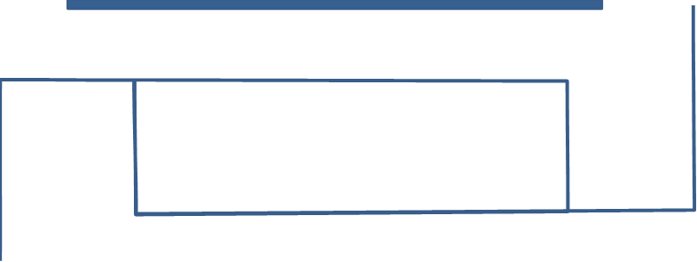

1. Positions illustrées du lanceur (jaune) et du réceptacle (orange). Le réceptacle est dans le camp de l’équipe.

# Les robots

## Déplacements

Après mise sous tension, les robots sont totalement autonomes. A vous de maîtriser leurs déplacements.

## Généralités

Le robot doit être composé d'éléments solidaires les uns des autres (et ne peut donc pas contenir et déposer de parties ou d’éléments sur l’aire de jeu) exception faite des éléments de jeu. **Vous veillerez à sa robustesse, élément fondamental pour mener les missions : robustesse aux déplacements et manipulations, robustesse aux erreurs de manipulations, … Cela se traduit par la robustesse des assemblages, la robustesse des connexions, la protection des éléments sensibles.**

Un robot ne doit pas bloquer le robot de l’autre équipe. Les robots ne doivent pas entrer en collision ni occasionner volontairement de dégâts au robot adverse, ou à l’aire de jeu et ses éléments. En cas d’action volontaire de ce type signalée par l’arbitre, l’équipe pourra être pénalisée.

Faire délibérément vibrer la table ou toute autre action irrégulière expose l’équipe à une pénalisation.

Le robot ne doit pas se fixer sur l’aire de jeu (par exemple une ventouse).

**Il est demandé de réaliser des robots esthétiques et si possible en phase avec le thème du règlement.** Faire preuve de créativité et d’originalité mettra en valeur votre travail. Faites preuve d’imagination pour offrir au public un spectacle attractif ! Votre robot peut par exemple utiliser des sons, afficher des expressions, etc… N’oubliez cependant pas que le premier critère est, de loin, ses capacités techniques à remplir ses missions.

## Dimensions

Le périmètre du robot doit tenir dans un carré de 250 x 250 mm au moment du départ en projection verticale. Le périmètre de ce robot totalement déployé ne doit pas excéder 1 500 mm au cours du match. A tout instant au cours du match, la hauteur du robot ne doit pas dépasser 450 mm.

Au départ, les robots ne doivent être positionné au pointA..

## Sources d’énergie

Afin d’éviter tout risque de feu, il est demandé de porter une attention particulière au choix des fils conducteurs, en fonction de l'intensité des courants les traversant. Il est aussi IMPOSE de protéger l’installation électrique avec un fusible, câblé au plus proche des batteries.

Chaque équipe se verra confiée deux batteries au plomb étanches de 6V. Les équipes doivent être en mesure de jouer trois parties de suite. A noter que cela inclut les délais nécessaires à la mise en place, pendant lesquels le robot sera alimenté et en attente du départ. Des chargeurs de batteries seront à disposition.

## Autres contraintes de conception

Chaque robot doit également être équipé d’un système qui arrête l’ensemble des actionneurs du robot automatiquement au plus tard à la fin des 90 + 20 secondes que dure un match.

## Contraintes de sécurité

### Généralités

Tous les systèmes sont tenus de respecter les réglementations en vigueur en Europe, entre autres, ils doivent respecter les réglementations en matière de sécurité et ne doivent en aucun cas mettre en danger les participants ou le public. Les robots ne doivent pas comporter de parties saillantes ou pointues susceptibles de provoquer des dégâts ou d’être dangereuses.

L’utilisation de produits liquides, corrosifs, pyrotechniques et d’êtres vivants est interdite.

Tous les robots doivent se conformer à la réglementation standard en matière de « basse tension ». De ce fait, **les tensions embarquées ne doivent pas dépasser 12 V**. Des différences de potentiel supérieures à 12 V peuvent exister, mais uniquement à l’intérieur de dispositifs commerciaux fermés (ex : lasers, rétro-éclairage d’écrans LCD, etc.) mais uniquement si ces dispositifs n’ont pas été modifiés et s’ils sont eux-mêmes conformes aux réglementations nationales et Européennes.

De façon générale, tout système estimé comme dangereux par les encadrants ne sera pas homologué, et devra être retiré du robot avant la rencontre pour pouvoir jouer.

### Sources lumineuses de forte puissance

En cas d’utilisation d’une source lumineuse de forte intensité, l'intensité lumineuse ne doit pas être dangereuse pour l’œil humain en cas d’illumination directe. Notez que certains types de LED comportent des avertissements. Vos machines évoluent devant un public non averti !

### Systèmes à air comprimé

Aucun système à air comprimé ne doit dépasser 4 bars.

# Les moyens mis à disposition

Au démarrage du projet, du matériel est transmis, incluant en particulier des électroniques de calcul, des éléments de structures, des moteurs, de la connectique, des batteries… Ce kit n’est évidemment pas suffisant et vous pourrez le compléter en phase projet :

* Certains matériels sont en libre accès (vis, petits fils, …) dans l’atelier du S3, stock limité de pièces de structure. MERCI DE NE PRENDRE QUE LE STRICT NECESSAIRE A VOTRE PROJET, évitant les ruptures anormales de stocks induisant un noircissement du projet.
* Certains matériels ne seront disponibles que sur commande. Cette année, un site de commande (développé par des étudiants) est mis en ligne. Chaque groupe est identifié par son login – mdp et dispose d’une somme de jetons allouée pour le projet. Chaque matériel coûte un certain nombre de jetons, à vous donc de doser correctement vos consommations en réfléchissant votre conception. Les commandes faites entre le jeudi soir et le jeudi matin de la semaine suivante seront livrées le jeudi soir de la même semaine  
  NOTE : La mise en place de ce site est expérimentale et nous demanderons beaucoup de bienveillance sur son fonctionnement..  
  Une démonstration d’utilisation du site sera faite aux responsables d’équipe rapidement après le démarrage du projet. Un dysfonctionnement répété du site fera revenir à une gestion plus manuelle.

Voici quelques éléments disponibles (à peu près).

* Carte Arduino type Mega pour la commande du robot, une carte arduino type UNO pour le fan
* Eléments de kit MakeBlock : Ce dernier est composé d’éléments de structure mécanique en aluminium anodisé, une courroie en caoutchouc…
* 2 moteurs à courant continu avec roue codeuse intégrée, destinés au déplacement du robot.
* Shield ou équivalent pont en H pour l’alimentation en puissance des moteurs.
* Plaque de montage rapide pour la construction de montages électroniques sans soudure.
* 2 batteries au plomb 6 V / 4,5 Ah : Modèle étanche au plomb ; Dimensions : 70 x 47 x 100mm ; Poids: 850g ; Sorties sur cosses plates
* Moteurs complémentaires (sur demande justifiée), cordons, connecteurs, … vous pourrez venir voir ce qui est à disposition.

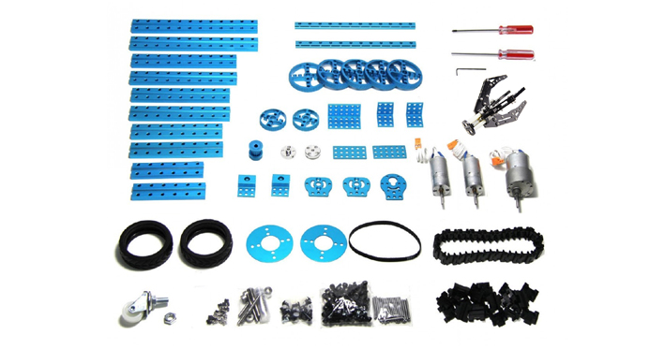

1. kit advanced de la base roulante (vous disposerez d’une version non complète)

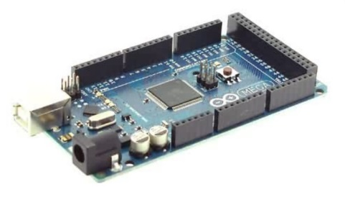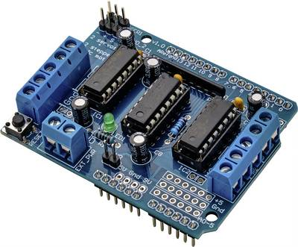

1. carte Arduino Méga et le shield moteur

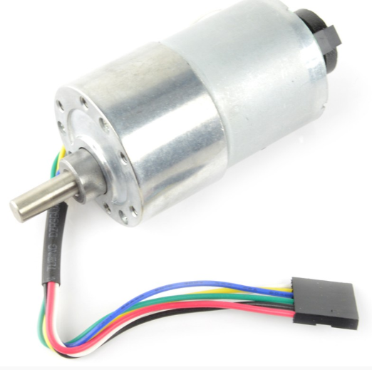

1. Moteur avec codeur intégré

**Chaque équipe dispose de plus d’un budget de 40 €** pour s’équiper au-delà du kit transmis. Les achats complémentaires doivent être validés a priori par les encadrants. Les factures seront à conserver pour un remboursement en fin de projet sur présentation d’une note de frais.

**Chaque équipe dispose également d’un casier** (pour le second, à la demande, cadenas à clef ou combinaison à fournir par l’équipe, un double de la clef ou combinaison donné à D. Boiteau) afin de ranger ses équipements, son matériel et son robot. Ces casiers sont destinés à donner une plus grande autonomie aux équipes. Ces dernières peuvent ainsi travailler à l’élaboration de leur robot dès qu’elles ont un moment de disponible, entre des cours, ou le soir après les cours… aux heures d’ouverture de l’école.

**Des créneaux horaires sont prévus au planning pour votre projet. Ces créneaux sont largement insuffisants** pour espérer fournir un robot de qualité. Ces créneaux sont destinés à rencontrer les enseignants de l’école afin de solliciter leur aide ou leur expertise (technique ou humaine). Il faut compter au minimum trois fois plus de temps pour escompter faire un robot de qualité.

L’école vous met à disposition des salles pour vos études. Ces salles sont occupées au gré des enseignements dispensés au sein de l’école. D’une séance à l’autre, vous risquez donc de ne pas être dans les mêmes salles. Vous devez donc vous organiser afin de transporter vos dossiers, fichiers, planning, … aisément. L’organisation est souvent un élément clé dans ce type de projet. Les enseignants sont là pour vous aider aussi dans votre organisation.

Les éléments du matériel ou kit fournis sont relativement onéreux. Il est donc demandé de ne pas les couper / scier / percer / abimer / surcharger / détériorer. Ils servent à donner les éléments de base pour une plateforme roulante rigide et efficace. La personnalisation de vos robots peut se faire avec des éléments rajoutés (planche ou plaque de bois, tôle ou plastique, profilés divers, …).

L’école dispose de plusieurs imprimantes 3D qu’elle peut mettre à disposition des équipes. L’utilisation de l’impression 3D est fortement encouragée. Elle permet la réalisation de formes complexes et sur-mesure. Mr Boiteau et Mr Guibourg se chargent de la gestion des impressions 3D avec les imprimantes du S3. Monsieur Etienne SAYEGH, [Etienne.SAYEGH@ecam-rennes.fr](mailto:Etienne.SAYEGH@ecam-rennes.fr), est le responsable pour les moyens du satellite S1.  
Le délai de réalisation est d’environ une semaine. Si les imprimantes de l’école devaient être en panne ou en maintenance, la ville de Rennes met à disposition des imprimantes dans ses FabLabs.  
Note importante : l’impression de pièce 3D doit avoir un sens (pièces spécifiques ne pouvant être réalisées via des matériaux classiques) et pensées pour être à la fois robustes et peu consommatrices de matière. Les équipes en charge des imprimantes ont la compétence pour juger du bienfondé de vos schéma 3D et sauront les refuser si nécessaire.

**L’école dispose d’ateliers de mécanique et d’électronique**. L’accès des élèves à ces ateliers est soumis à autorisation des responsables (D. Boiteau, H. Guibourg et E. Sayegh).

Les équipes doivent faire preuve d’initiative pour la réalisation de leur robot. Cette réalisation nécessite une grande / longue réflexion, ainsi que pas mal de temps. Il est donc impératif de l’anticiper fortement. Encore une fois, les enseignants sont là pour vous aider, sollicitez-les !

# Les matchs

Les matchs ont une durée de 90 secondes (temps maximum pour les épreuves) + 20 secondes (temps maximum pour la funny action). Les deux équipes seront synchronisées pour la réalisation de la funny action (l’une attendra l’autre).

## Mise en place

Au départ d’un match, les éléments de l'aire de jeu et l'aire de jeu elle-même sont installés.

La zone de départ est tirée au sort.

À l'arrivée sur l'aire de jeu, chaque équipe dispose de 2 minutes maximum pour procéder à la mise en place des robots et des éléments de jeu. Un robot qui n’est pas prêt à l'expiration de ce délai expose l’équipe à un forfait pour le match. Le robot de l’autre équipe jouera tout de même son match seul sur l’aire de jeu. Il devra marquer des points pour être déclaré vainqueur.

Lorsque les deux équipes sont en place, l'arbitre demande aux participants s'ils sont prêts. A partir de ce moment, les équipes ne sont plus autorisées à toucher leurs robots. Aucune contestation ne peut être faite sur la disposition des éléments de jeu après le début du match.

## Le match

Au signal de l'arbitre, chaque robot est mis en marche.

En aucun cas il n’est permis de toucher aux robots, aux éléments de jeux et à l'aire de jeu durant le match. En cas d'absolue nécessité, l'arbitre peut cependant autoriser une action. Toute intervention manuelle sur un robot, un élément de jeu ou l'aire de jeu, sans autorisation explicite de l’arbitre, peut justifier l’application d’un forfait pour le match. Aucun élément sorti de l'aire de jeu ne pourra y être remis avant la fin du jeu et de la validation des scores.

Au bout d’un maximum de 90 secondes, les robots ne peuvent plus se déplacer et doivent impérativement s’arrêter.

A la fin du match, **personne sauf l'arbitre** ne peut toucher aux robots et aux éléments de jeu. L’arbitre et ses aides font le décompte des points ; ils donnent le résultat du match, y compris les points aux équipes. Si les équipes ne sont pas d’accord, elles en réfèrent calmement aux arbitres. Les robots restent en place tant que le litige n'est pas résolu. Les décisions finales d'arbitrage sont sans appel.

En cas de situation difficilement arbitrable, les arbitres se réservent la décision de faire ou non rejouer le match.

Une équipe est considérée comme étant **forfait** pour le match si son robot n’est pas entièrement sorti de la zone de départ au cours du match, ou suite à des décisions d'arbitrage comme l’intervention répétée des membres de l’équipe sur leur robot durant les 90 secondes du match.

## Le comptage des points

### Les points comptés

Les arbitres compteront les points de chaque équipe selon la comptabilité suivante. Le comptage se fait sur la situation finale.

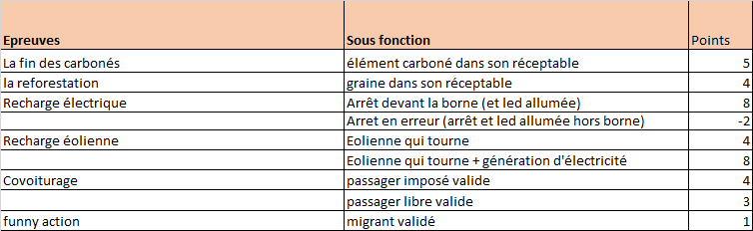

### Les pénalités de jeu

Les pénalités ont pour objectif de compenser un préjudice après un éventuel incident pendant le déroulement du jeu. Une situation à pénalité est considérée comme le non-respect des règles du jeu. Ce type de situation doit rester exceptionnel !!! Une pénalité correspond à une **perte de 20 points** sur le résultat du match. Un score négatif sera ramené à 0.

## Les phases qualificatives

Le déroulement de ces phases sera défini le jour de la compétition.

## Les phases finales

À l’issue de la phase qualificative, les phases finales regrouperont les meilleures équipes (nombres de points réalisés).

A priori, les demi-finales se feront en en deux/trois matchs gagnants.

Puis arrivera la finale, en 3 matchs gagnants.

## 

|  |
| --- |
| Nous vous souhaitons beaucoup d’amusement et de réussite dans vos réalisations et vous donnons rendez-vous rapidement autour d’une aire de jeu pour des rencontres entre robots !  N’attendez pas pour faire vos développements, créations **et tests** **multiples.** Le temps est compté !  Robotiquement,  Denys BOITEAU et Hervé GUIBOURG. |

1. Les termes « positionné (et joué) sur le tronçon » indique que le robot devra être sur visiblement sur le tronçon au moment où il joue l’élément.